# CHUYÊN ĐỀ 1: PHÂN BÓN (10 TIẾT)

## BÀI 2: PHÂN BÓN VÔ CƠ

*Thời gian thực hiện: 03 tiết (Tiết 04 đến 06 )*

**I. MỤC TIÊU**

**1. Kiến thức**

***Sau bài học, HS sẽ:***

- Phân loại được các loại phân bón vô cơ: phân bón đơn, đa lượng hay còn gọi là phân khoáng đơn ( đạm, lân, kali); phân bón trung lượng; phân bón vi lượng; phân bón phức hợp; phân bón hỗn hợp.

- Mô tả được vai trò của một số chất dinh dưỡng trong phân bón vô cơ cần thiết cho cây trồng.

- Trình bày được quy trình sản suất một số loại phân bón vô cơ.

- Trình bày được cách sử dụng và bảo quản một số loại phân bón thông dụng.

**2. Năng lực**

***a. Năng lực chung:***

-Năng lực tự chủ và tự học: Chủ động, tích cực tìm hiểu về phân bón vô cơ.

- Năng lực giao tiếp và hợp tác: Trong quá trình làm việc nhóm hs sử dụng ngôn ngữ khoa học để trình bày được phân loại phân bón vô cơ, vai trò một số loại phân bón vô cơ, quy trình sản xuất, cách sử dụng và bảo quản một số loại phân bón vô cơ.

- Giải quyết vấn đề và sáng tạo: Thảo luận với các thành viên trong nhóm nhằm giải quyết các vấn đề trong bài học để hoàn thành nhiệm vụ học tập.

***b. Năng lực hóa học:***

- Năng lực nhận thức hóa học: Trình bày được phân loại phân bón vô cơ, vai trò một số loại phân bón vô cơ, quy trình sản xuất, cách sử dụng và bảo quản một số loại phân bón vô cơ.

- Năng lực tìm hiểu thế giới tự nhiên dưới góc độ hóa học: Quan sát thực tế và phân tích các dấu hiệu thường gặp ở cây trồng khi thiếu chất dinh dưỡng.

- Năng lực vận dụng kiến thức, kĩ năng dưới góc độ hóa học: Vận dụng được các kiến thức đã học về phân bón vô cơ để có cách sử dụng và bảo quản hợp lý phân bón vô cơ.

**3. Phẩm chất**

- Tham gia tích cực hoạt động nhóm phù hợp với khả năng của bản thân.

- Cẩn thận, trung thực và thực hiện an toàn trong quá trình làm thực hành.

- Có niềm say mê, hứng thú với việc khám phá và học tập hóa học.

**II. THIẾT BỊ DẠY HỌC VÀ HỌC LIỆU**

**1. Đối với giáo viên (GV):**

- Máy tính, tivi.

**2. Đối với học sinh (HS):** Vở ghi, sgk, dụng cụ học tập.

**III. TIẾN TRÌNH DẠY HỌC**

**A. HOẠT ĐỘNG KHỞI ĐỘNG**

**a. Mục tiêu:** Tạo tâm thế hứng thú cho học sinh và từng bước làm quen bài học.

**b. Nội dung:** GV trình bày vấn đề, HS trả lời câu hỏi

**c. Sản phẩm học tập:** HS lắng nghe và tiếp thu kiến thức

**d. Tổ chức thực hiện:**

*- GV đặt vấn đề từ hình ảnh*

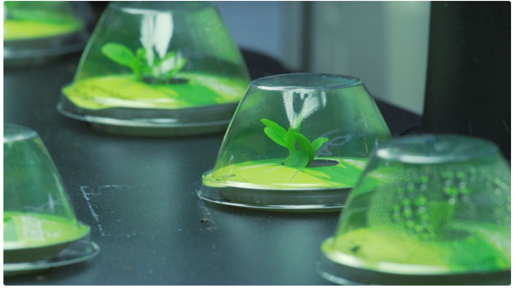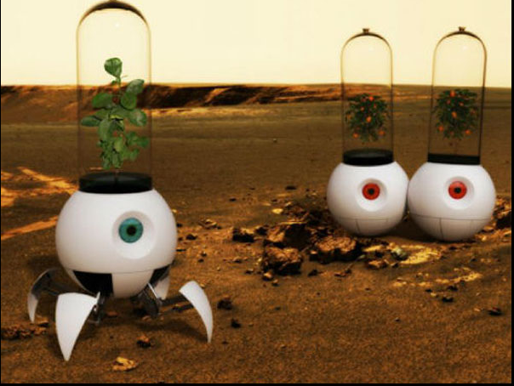

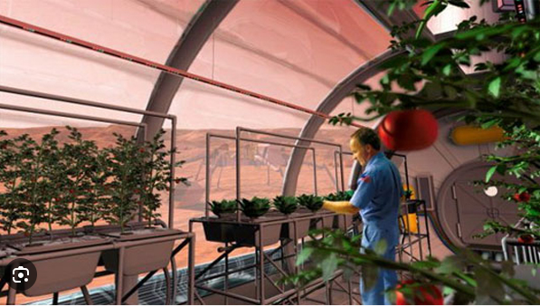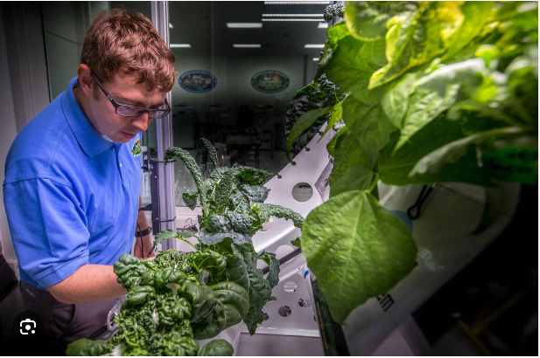

- https://khoahoc.tv/da-co-the-trong-rau-trong-vu-tru-57779

-https://cellphones.com.vn/sforum/cac-phi-hanh-gia-nasa-dat-mot-buoc-tien-lon-khi-trong-thanh-cong-rau-tren-khong-gian-ma-khong-can-dat

-https://phunutoday.vn/tan-mat-xem-trong-rau-ngoai-vu-tru-i61026.html

Để khảo sát sự sinh trưởng và phát triển của rau xanh ngoài không gian, cơ quan hàng không vũi trụ Mỹ NASA đã phát triển một hệ thống siêu nhà kính mini, sử dụng các “gối trồng cây” để trồng rau, những chiếc gối này được nén đất, các loại giống và đặc biệt là một số loại phân bón vô cơ giúp cho sự tăng trưởng và phát triển của rau.

Phân bón vô cơ gồm những loại nào và có vai trò gì với sự phát triển của cây trồng?

**B. HOẠT ĐỘNG HÌNH THÀNH KIẾN THỨC**

**1. PHÂN BÓN VÔ CƠ**

**Hoạt động 1: Tìm hiểu phân loại phân bón vô cơ**

**a. Mục tiêu:** Thông qua việc tìm hiểu phân bón vô cơ hs biết cách phân loại phân bón vô cơ.

**b. Nội dung:** Đọc thông tin sgk, nghe giáo viên hướng dẫn, học sinh làm việc cá nhân về phân bón vô cơ.

**c. Sản phẩm học tập:** Câu trả lời của học sinh.

**d. Tổ chức thực hiện:**

|  |  |
| --- | --- |
| **HOẠT ĐỘNG CỦA GV - HS** | **DỰ KIẾN SẢN PHẨM** |
| **Bước 1: GV chuyển giao nhiệm vụ học tập**  + GV đặt câu hỏi, hs trả lời:  C1. Hãy viết CTHH của các hợp chất là thành phần chính của một số loại phân bón có trong các hình 2.1 và hình 2.2. Cho biết các loại phân bón này cung cấp nguyên tố dinh dưỡng nào cho cây trồng?  C2. Hãy cho biết cơ sở để phân loại phân bón vô cơ.  C3. Từ các hợp chất có trong các loại phân ở hình 2.3, cho biết các loại phân bón này cung cấp nguyên tố dinh dưỡng nào cho cây trồng.  C4. Lập sơ đồ tư duy phân loại phân bón vô cơ.  **Bước 2: HS thực hiện nhiệm vụ học tập**  + HS tiếp nhận nhiệm vụ thảo luận và trả lời  **Bước 3: Báo cáo kết quả hoạt động và thảo luận**  + GV gọi đại diện HS mỗi nhóm trả lời câu hỏi.  + GV gọi HS nhóm khác nhận xét, đánh giá.  **Bước 4: Đánh giá kết quả thực hiện nhiệm vụ học tập**  + GV đánh giá, nhận xét, chuẩn kiến thức, chuyển sang nội dung mới | **I. phân bón vô cơ**  **1. Phân loại phân bón vô cơ** |

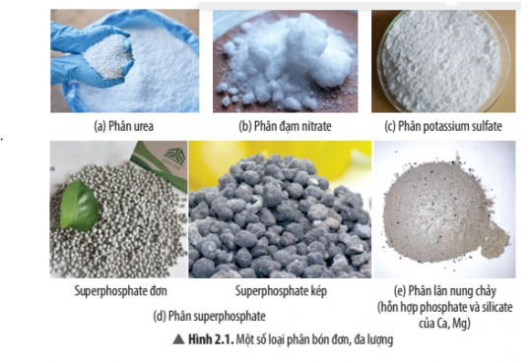

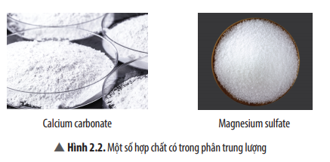

**Trả lời C1.**

|  |  |  |
| --- | --- | --- |
| **Hình** | **Công thức thành phần chính** | **Nguyên tố dinh dưỡng** |
| 2.1 | a - (NH2)2CO;  b – NaNO3; KNO3;  c – K2SO4;  d – superphotphate đơn (hỗn hợp CaSO4 và Ca(H2PO4)2); Superphotphate kép (Ca(H2PO4)2 );  e - Phân lân nung chảy hỗn hợp của PO43- và SiO32- của Ca và Mg ví dụ Ca3(PO4)2; MgSiO3) | N  N ( KNO3 cung cấp K và N)  K  P (Ca)  P(Ca, Mg) |
| 2.2 | a - CaCO3  b- MgSO4 | Ca  Mg |

**Trả lời C2.**

- Dựa vào phần trăm lượng nguyên tố dinh dinh mà thực vật cần phân bón chia thành: Phân bón đơn, đa lượng; phân trung lượng; phân vi lượng.

- Dựa thành phần hoá học trong phân bón chia thành: Phân bón phức hợp và phân bón hỗn hợp.

**Trả lời C3.**

a) Phân ammophos cung cấp nguyên tố dinh dưỡng: N, P cho cây trồng

b) Phân nitrophoska cung cấp nguyên tố dinh dưỡng: N, P , K cho cây trồng

**Trả lời C4.**

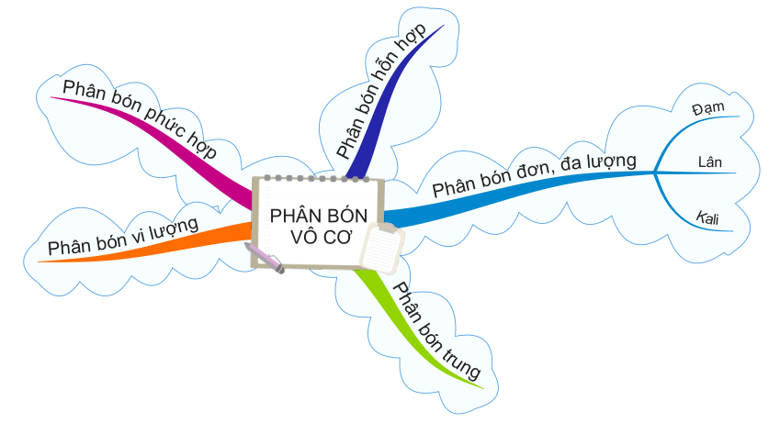

**Hoạt động 2: Mô tả vai trò của một số chất dinh dưỡng trong phân bón vô cơ cần thiết cho cây trồng**

**a. Mục tiêu:** Thông qua việc tìm hiểu phân bón vô cơ hs biết vai trò của một số nguyên tố dinh dưỡng trong phân bón vô cơ.

**b. Nội dung:** Đọc thông tin sgk, nghe giáo viên hướng dẫn, học sinh làm việc cá nhân về vai trò dinh dưỡng của phân bón vô cơ.

**c. Sản phẩm học tập:** Câu trả lời của học sinh.

**d. Tổ chức thực hiện:**

|  |  |
| --- | --- |
| **HOẠT ĐỘNG CỦA GV - HS** | **DỰ KIẾN SẢN PHẨM** |
| **Bước 1: GV chuyển giao nhiệm vụ học tập**  + GV đặt câu hỏi, hs trả lời:  C4. Hãy tìm hiểu và cho biết các dấu hiệu thường gặp để nhận biết cây thiếu chất dinh dưỡng.    Vận dụng: Cây trồng phát triển chậm và cho ít quả. Hãy dự đoán cấy có thể đang thiếu loại chất dinh dưỡng nào. Từ đó, em hãy đề xuất có thể bón loại phân nào để bổ sung chất dinh dưỡng mà cây đang thiếu trong trường hợp này.  Nêu vai trò của một số loại phân bón vô cơ.  **Bước 2: HS thực hiện nhiệm vụ học tập**  + HS tiếp nhận nhiệm vụ thảo luận và trả lời  **Bước 3: Báo cáo kết quả hoạt động và thảo luận**  + GV gọi đại diện HS mỗi nhóm trả lời câu hỏi.  + GV gọi HS nhóm khác nhận xét, đánh giá.  **Bước 4: Đánh giá kết quả thực hiện nhiệm vụ học tập**  + GV đánh giá, nhận xét, chuẩn kiến thức, chuyển sang nội dung mới | **2. Mô tả vai trò của một số chất dinh dưỡng trong phân bón vô cơ cần thiết cho cây trồng** |

|  |
| --- |
| **PHIẾU TRẢ LỜI**  Biểu hiện thiếu dinh dưỡng đa lượng trên cây trồng:  Thiếu Đạm (N): cây sinh trưởng kém, lá non mỏng màu xanh nhạt, các lá già chuyển vàng và rụng sớm. Kích thước lá bị nhỏ đi. Đẻ nhánh và phân cành kém.  Thiếu Lân: Thiếu lân không một tế bào sống nào có thể tồn tại. những lá già có những mảng mầu huyết dụ (tía). Cây thiếu lân lá bị nhỏ lại và bản lá bị hẹp và có xu hướng dựng đứng. Khi lá chưa biến sang mầu tía thì mầu lá bị tối lại so với cây có đủ lân. Thiếu lân cây sinh trưởng chậm lại và quá trình chín cũng bị kéo dài.  Thiếu Kali: Các lá già trở nên vàng sớm và bắt đầu từ bìa lá sau đó bìa lá và đầu lá có thể trở nên đốm vàng hoặc bạc, bìa lá chết và bị hủy hoại và lá có biểu hiện như bị rách.  Biểu hiện thiếu dinh dưỡng trung lượng trên cây trồng:  Thiếu Canxi: Các lá non của cây mới trồng bị biến dạng và có màu xanh lụa sẫm không bình thường, thiếu nặng cành non bị chết; lá có hình đài hoa và quăn; đôi khi trái bị nứt, vị đắng, trái không bảo quản được lâu.  Thiếu Magie: Lá vàng ở phần thịt giữa các gân lá, xuất hiện chủ yếu ở lá già hoặc các lá bên dưới của cành mang trái, trong khi lá non vẫn còn xanh. Phần xanh còn lại của lá có hình chữ V ngược ở cuống lá. Trường hợp thiếu Mg trầm trọng, toàn bộ lá bị vàng, có thể rụng sớm. Trái nhỏ và ít ngọt.  Thiếu Lưu Huỳnh: xảy ra ở các lá non đầu cành, đầu ngọn và thân. Lá non bị mất màu xanh, chuyển thành vàng sáng hoặc trắng xanh, lá mỏng, cả gân lá và phiến lá đều mất màu, rìa lá uốn cong và dễ bị rách từ bìa lá vào.  Biểu hiện thiếu dinh dưỡng vi lượng trên cây trồng  Thiếu Mangan: Triệu chứng chủ yếu xuất hiện ở các lá non, gân lá và phần thịt gần gân lá có màu xanh đậm, thịt lá màu xanh nhạt hơn, sau chuyển màu vàng.  Thiếu Kẽm: lá vàng gân xanh, nhỏ dần và đóng lá dầy, thân, cành không phát triển, trái nhỏ, chất lượng kém. Triệu chứng thiếu kẽm nhẹ xuất hiện ở lá non, không xuất hiện ở lá già. Một số trường hợp thiếu kẽm do bệnh virus Tristeza hoặc bệnh vàng lá gân xanh (greening), vì thế nông dân cần phân biệt rõ triệu chứng thiếu kẽm do thiếu dinh dưỡng trong đất hay thiếu kẽm do bệnh gây ra để có biện pháp xử lý thích hợp.  Thiếu Bo: Triệu chứng thiếu B thường bắt đầu xuất hiện ở các bộ phận non của cây. Các lá non thường bị biến dạng, mỏng, màu xanh nhạt. Trên bề mặt lá thường có những đốm nhỏ màu vàng trắng. Xuất hiện nhiều vết rạn nứt trên thân và cuống trái. Thiếu B làm hoa kém phát triển, sức sống hạt phấn kém, trái bưởi có hình dáng bất thường, có nhiều đốm nâu, bị lệch tâm, có vết đen quanh lõi, độ ngọt giảm và trái cứng (còn gọi là trái đá), vỏ dày, sần sùi, ít nước.  Thiếu Molypden: cây sinh trưởng phát triển kém. Trên lá, xuất hiện nhiều đốm vàng, kích thước khá to ở giữa các gân.  Thiếu Đồng: Hiện tượng thiếu đồng thường xảy ra trên những vùng đất đầm lây, ruộng lầy thụt. Cây trồng thiếu đồng thường hay có hiện tượng chảy gôm (rất hay xảy ra ở cây ăn quả), kèm theo các vết hoại tử trên lá hay quả. Với cây họ hòa thảo, nếu thiếu đồng sẽ làm mất màu xanh ở phần ngọn lá.  Thiếu Sắt: Thiếu Sắt gây ra hiện tượng màu xanh lá cây nhợt nhạt (bạc lá) với sự phân biệt rõ ràng giữa những gân lá màu xanh và khoảng giữa màu vàng. Thiếu sắt nặng có thể chuyển toàn bộ cây thành màu vàng tới trắng lợt.  Thiếu Clo: Thiếu clo đỉnh lá non bị héo, úa vàng, cuối cùng chuyển màu đồng thau và chết. Thực tế, trong trồng trọt biểu hiện thiếu clo của cây trồng rất hiếm khi gặp vì cây trồng thường có nhu cầu clo thấp mà trong đất và trong phân lại nhiều. |
| **Vận dụng:**  Cây trồng phát triển chậm và cho ít quả là thiếu đạm. Nên bổ sung thêm phân đạm cho cây, ví dụ như phân Urea, ... |
| **Vai trò của một số loại phân bón vô cơ**  **1. Phân đạm:** Cung cấp N, có tác dụng kích thích quá trình sinh trưởng của cây, làm tăng tỉ lệ protein thực vật, giúp cây phát triển nhanh và cho nhiều hạt, củ hoặc quả.  **2. Phân lân:** Cung cấp P, có tác dụng làm cho cành, lá khoẻ, hạt chắc, quả hoặc củ to, cần thiết cho cây ở thời kì sinh trưởng do thúc đẩy quá trình sinh hoá, trao đổi chất và năng lượng của thực vật.  **3. Phân kali:** Cung cấp K, giúp thực vật hấp thụ được nhiều đạm, cần cho việc tạo ra chất đường, chất bột, chất xơ và chất dầu, tăng cương sức chống bệnh, chống rét và chịu hạn của cây.  **4. Phân trung lượng:** Cung cấp Ca, Mg, S và Si giúp cho cây trồng phát triển khoẻ mạnh, chống sâu bệnh hại và đạt năng suất cao.  **5. Phân vi lượng:**  Cung cấp B, Zn, Mn, Cu, Md...kích thích quá trình sinh trưởng và trao đổi chất, tăng hiệu lực quang hợp,...của cây trồng. |

**2. SẢN XUẤT PHÂN BÓN VÔ CƠ**

**Hoạt động 3: Sản xuất phân bón vô cơ – Quy trình sản xuất một số loại phân bón vô cơ**

**a. Mục tiêu:** Hs biết được một số quy trình sản xuất phân bón vô cơ.

**b. Nội dung:** Đọc thông tin sgk, nghe giáo viên hướng dẫn, học sinh làm việc nhóm về quy trình sản xuất phân bón vô cơ.

**c. Sản phẩm học tập:** Câu trả lời của học sinh

**d. Tổ chức thực hiện:**

|  |  |
| --- | --- |
| **HOẠT ĐỘNG CỦA GV - HS** | **DỰ KIẾN SẢN PHẨM** |
| **Bước 1: GV chuyển giao nhiệm vụ học tập**  + GV đặt câu hỏi, hs trả lời:  C5. Hãy tìm hiểu và viết các phương trình hoá học để điều chế một số loại phân bón vô cơ  **Bước 2: HS thực hiện nhiệm vụ học tập**  HS tiếp nhận nhiệm vụ và trả lời  **Bước 3: Báo cáo kết quả hoạt động và thảo luận**  + GV gọi HS đứng tại chỗ trả lời câu hỏi.  + GV gọi HS khác nhận xét, đánh giá.  **Bước 4: Đánh giá kết quả thực hiện nhiệm vụ học tập**  + GV đánh giá, nhận xét, chuẩn kiến thức, chuyển sang nội dung mới  **Chào thầy cô, đây là bộ tài liệu do các thầy cô VnTeach.Com soạn và chia sẻ tới thầy cô giáo trên cả nước.**  **Thầy cô chia sẻ thông tin này để mọi người không phải đi mua các tài liệu này nhé**  **Ngoài ra, các tài liệu khác thầy cô tải ở đây nhé:**  **https://www.vnteach.com**  **Hoặc**  **https://www.facebook.com/groups/thuvienvnteach/** | **Phân đạm ammonium**   - Đó là các muối ammonium: NH4Cl, NH4NO3, (NH4)2SO4…   - Được điều chế bằng cách cho NH3 tác dụng với acid tương ứng.  2NH3    +     H2SO4      →     (NH4)2SO4      HNO3    +   NH3      →     NH4NO3  **Phân đạm nitrate** (là các muối nitrate: NaNO3, Ca(NO3)2…)   - Được điều chế bằng phản ứng giữa acid HNO3 và muối carbonate tương ứng.   CaCO3  + 2HNO3  → Ca(NO3)2  +  CO2↑  + 2H2O  **Phân đạm urea** ((NH2)2CO)   - Được điều chế bằng cách cho NH3 tác dụng với CO2 ở nhiệt độ và áp suất cao.         2NH­3 +  CO2  → (NH2)2CO  +  H2O  **Superphosphate đơn:** Chứa 14-20% P2O5, thành phần gồm Ca(H2PO4)2 và CaSO4  Điều chế: Quặng phosphorite hoặc apatite +  sulfuric acid đặc  Ca3(PO4)2 + H2SO4 →  Ca(H2PO4)2 +CaSO4  **Superphosphate kép:** Chứa 40-50% P2O5, thành phần gồm Ca(H2PO4)2  Điều chế: 2 giai đoạn:  - Điều chế phosphoric acid   Ca3(PO4)2 +3 H3PO4 → H3PO4 + 3 CaSO4  - Cho phosphoric acid tác dụng với quặng phosphorite hoặc quặng apatite    Ca3(PO4)2 +3 H3PO4 → 3Ca(H2PO4)2  **Phân kali:**  2KCl(s) + H2SO4 (đặc) 🡪 2HCl + K2SO4  **Phân Ammophos:** hóa hợp  H3PO4 + NH3→ NH4H2PO4  **Diammophos:**  H3PO4+ 2NH3→ (NH4)2HPO4. |

**3. SỬ DỤNG VÀ BẢO QUẢN PHÂN BÓN**

**Hoạt động 4: Tìm hiểu cách sử dụng một số loại phân bón thông dụng**

**a. Mục tiêu:** HS biết được cách sử dụng một số loại phân bón vô cơ thông dụng

**b. Nội dung:** Đọc thông tin sgk, nghe giáo viên hướng dẫn, học sinh làm việc nhóm về cách sử dụng phân bón

**c. Sản phẩm học tập:** Câu trả lời của học sinh

**d. Tổ chức thực hiện:**

|  |  |
| --- | --- |
| **HOẠT ĐỘNG CỦA GV - HS** | **DỰ KIẾN SẢN PHẨM** |
| **Bước 1: GV chuyển giao nhiệm vụ học tập**  C6. Vì sao không bón phân đạm ammonium cho đất chua?  C7. Hãy cho biết cách sử dụng chủ yếu ( bón thúc, bón lót) của các loại phân bón được đề cập trong bảng 2.1. Giải thích.  **Bước 2: HS thực hiện nhiệm vụ học tập**  HS tiếp nhận nhiệm vụ và trả lời  **Bước 3: Báo cáo kết quả hoạt động và thảo luận**  + GV gọi HS đứng tại chỗ trả lời câu hỏi.  + GV gọi HS khác nhận xét, đánh giá.  **Bước 4: Đánh giá kết quả thực hiện nhiệm vụ học tập**  + GV đánh giá, nhận xét, chuẩn kiến thức, chuyển sang nội dung mới | C6. Đất chua là đất có độ pH<7 (do dư thừa ion H+)  Trong thành phần của phân đạm ammonium có chứa gốc base yếu NH4+.  Khi bón phân đạm có chứa ion NH4+ ion này sẽ sinh thêm ion H+ theo phương trình:  NH4+ + OH- → NH3 + H+  Vì vậy phân dễ bị thủy phân trong nước, tạo ra môi trường có tính acid --> làm tăng độ chua của đất.  C7.   |  |  |  | | --- | --- | --- | | **Loại phân bón** | **Đặc điểm phân bón** | **Cách sử dụng chủ yếu** | | Phân đạm, kali và phân hỗn hợp | Có tỉ lệ dinh dưỡng cao, dễ hoà tan | Bón thúc | | Phân lân đơn | Ít tan hoặc khôngtan | Bón lót | |

**Hoạt động 5: Tìm hiểu cách bảo quản một số loại phân bón thông dụng**

**a. Mục tiêu:** Hs biết cách bảo quản một số loại phân bón thông dụng

**b. Nội dung:** Đọc thông tin sgk, nghe giáo viên hướng dẫn, học sinh làm việc nhóm về cách bảo quản một số loại phân bón thông dụng.

**c. Sản phẩm học tập:** Câu trả lời của học sinh

**d. Tổ chức thực hiện:**

|  |  |
| --- | --- |
| **HOẠT ĐỘNG CỦA GV - HS** | **DỰ KIẾN SẢN PHẨM** |
| **Bước 1: GV chuyển giao nhiệm vụ học tập**  C8. Vì sao ở nhiệt độ cao một số loại phân đạm ammonium chloride, ammonium nitrate...dễ mất đạm?  C9. Giải thích tại sao không nên bón đồng thời vôi và phân đạm ammonium ( NH4Cl, NH4NO3)?  **Bước 2: HS thực hiện nhiệm vụ học tập**  HS tiếp nhận nhiệm vụ và trả lời  **Bước 3: Báo cáo kết quả hoạt động và thảo luận**  + GV gọi HS đứng tại chỗ trả lời câu hỏi.  + GV gọi HS khác nhận xét, đánh giá.  **Bước 4: Đánh giá kết quả thực hiện nhiệm vụ học tập**  + GV đánh giá, nhận xét, chuẩn kiến thức, chuyển sang nội dung mới | C8. Do khi ở nhiệt độ cao một số loại phân đạm ammonium chloride, ammonium nitrate,... dễ bị phân huỷ giải phóng khí NH3, N2, ... làm giảm hàm lượng N trong phân bón.  NH4Cl → NH3 + HCl (t0)  NH4NO3→>N2 + H2O ( 5000C)  NH4NO3 →N2O + 2H2O ( < 5000C)  7NH4NO3 → 6NH3 + 8NO2 + 5H2O (2100C)  Vì vậy ở nhiệt độ cao một số loại phân đạm ammonium chloride, ammonium nitrate,... dễ mất đạm.  C9.  Khi bón phân đạm ammonium NH4+  với vôi (OH-), có phản ứng giải phóng NH3.  NH4+ + OH →  NH3 ­+ H2O  Nguyên tố N bị giải phóng ra dưới dạng NH3 làm phân bón kém chất lượng. |

**C. HOẠT ĐỘNG LUYỆN TẬP**

**a. Mục tiêu:** Hs giải quyết các câu hỏi bài tập sách giáo khoa

**b. Nội dung:** HS dựa vào kiến thức đã học về phân bón vô cơ trả lời các câu hỏi 1 đến 5 sách giáo khoa

**c. Sản phẩm học tập:** Câu trả lời của học sinh

**d. Tổ chức thực hiện:**

|  |  |
| --- | --- |
| **HOẠT ĐỘNG CỦA GV - HS** | **DỰ KIẾN SẢN PHẨM** |
| **Bước 1: GV chuyển giao nhiệm vụ học tập**  Trả lời các câu hỏi sgk từ 1 đến 5  **Bước 2: HS thực hiện nhiệm vụ học tập**  HS tiếp nhận nhiệm vụ và trả lời  **Bước 3: Báo cáo kết quả hoạt động và thảo luận**  + GV gọi HS đứng tại chỗ trả lời câu hỏi.  + GV gọi HS khác nhận xét, đánh giá.  **Bước 4: Đánh giá kết quả thực hiện nhiệm vụ học tập**  + GV đánh giá, nhận xét, chuẩn kiến thức, chuyển sang nội dung mới | 1. B  2. D  3. D  4.  Superphosphate đơn có thành phần là CaSO4và Ca(H2PO4)2  Superphosphate kép có thành phần là Ca(H2PO4)2  Khi trộn Superphosphate với vôi bột sẽ có phản ứng sau xảy ra:  Ca(H2PO4)2 + 2Ca(OH)2 → Ca3(PO4)2 ↓ + 4H2O  P trong phân bị kết tủa dưới dạng Ca3(PO4)2  => Làm giảm hàm lượng P2O5 trong phân bón --> giảm chất lượng phân bón  5.  PTHH: (NH4)2CO3 + Ca(NO3)2 → CaCO3 ↓ + 2NH4NO3 |

**D. HOẠT ĐỘNG VẬN DỤNG, TÌM TÒI**

**a. Mục tiêu:** Tạo điều kiện để HS làm quen dần với việc tìm tòi thông tin trong sách, sưu tầm tư liệu, rèn luyện phương pháp tự học, nâng cao năng lực giao tiếp, thuyết trình.

**b. Nội dung:** Đọc thông tin sgk, tìm hiểu thông tin qua sách báo, internet, nghe giáo viên hướng dẫn, học sinh thảo luận, trao đổi về những ảnh hưởng của phân bón vô cơ đến đất đai, cây trồng, môi trường và sức khoẻ con người.

**c. Sản phẩm học tập:** Trình bày của HS

Link tham khảo

***https://ongbien.vn/cau-hoi-thuong-gap/phan-bon-vo-co-phan-bon-huu-co-va-nhung-anh-huong-12531dt.html***

**d. Tổ chức thực hiện:**

- GV chia hs thành 4 nhóm tìm hiểu về những ảnh hưởng của phân bón vô cơ đến đất đai, cây trồng, môi trường và sức khoẻ con người.

**IV. KẾ HOẠCH ĐÁNH GIÁ**

|  |  |  |  |
| --- | --- | --- | --- |
| **Hình thức đánh giá** | **Phương pháp**  **đánh giá** | **Công cụ đánh giá** | **Ghi chú** |
| - Thu hút được sự tham gia tích cực của người học  - Gắn với thực tế  - Tạo cơ hội thực hành cho người học | - Sự đa dạng, đáp ứng các phong cách học khác nhau của người học  - Hấp dẫn, sinh động  - Thu hút được sự tham gia tích cực của người học  - Phù hợp với mục tiêu, nội dung | - Báo cáo thực hiện công việc.  - Phiếu học tập  - Hệ thống câu hỏi và bài tập  - Trao đổi, thảo luận |  |

**V. HỒ SƠ DẠY HỌC** *(Đính kèm các phiếu học tập/bảng kiểm....)*

* Chuẩn bị ở nhà

- Hoàn thành bài tập ở nhà

- Chuẩn bị cho bài học tiếp theo: